BÁO CÁO THỰC HÀNH TUẦN 3:
DESIGN PATTERN (STATE- STRATEGY – DECORATOR)
Nguyễn Thị Hà Như – 22635201
Bài 1: Tạo một hệ thống quản lý đơn hàng có các trạng thái như: Mới tạo, Đang xử lý, Đã giao, và Hủy.
1. Sơ đồ Design
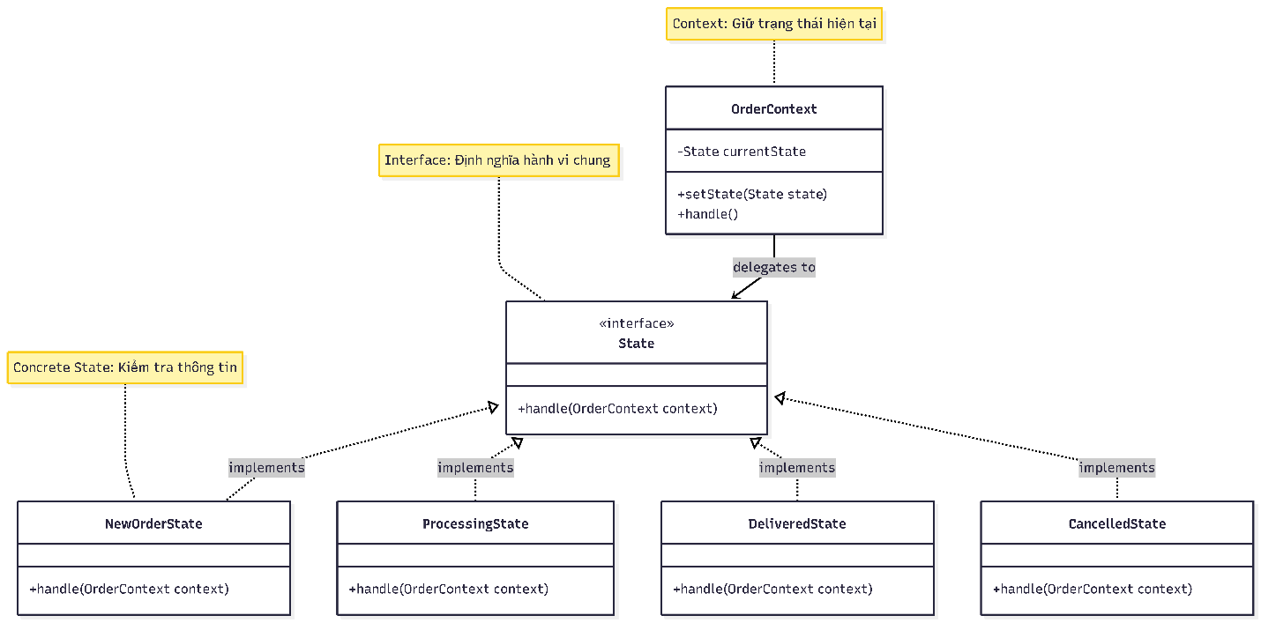
2. Cấu trúc dự án
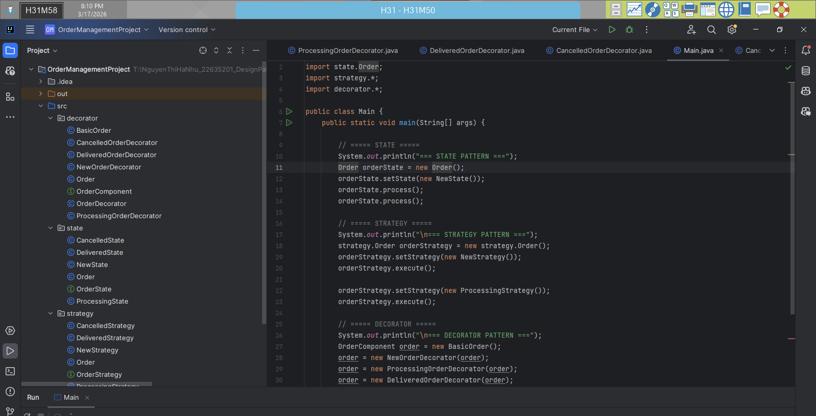
Kết quả
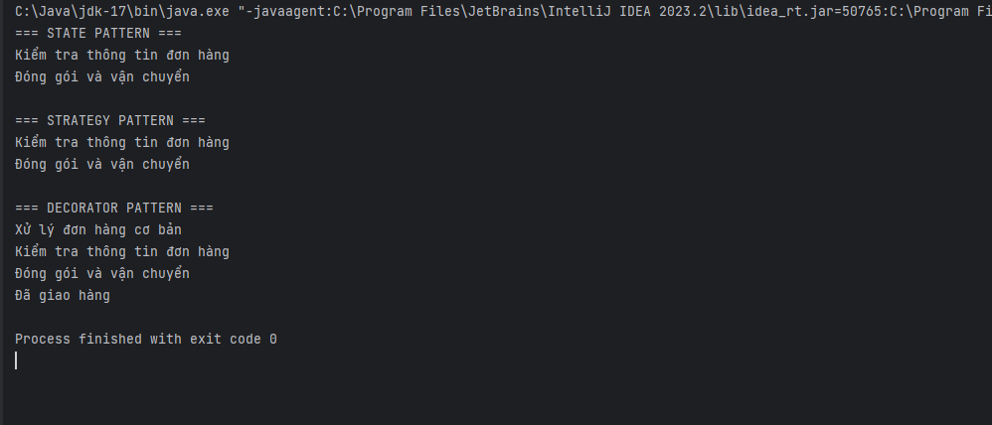
3. Kết luận và Đánh giá:
State: Đây là lựa chọn tốt nhất vì bài toán yêu cầu xử lý các giai đoạn (Mới tạo -> Đang xử lý -> Đã giao). Nó giúp loại bỏ các câu lệnh if-else phức tạp và tách biệt logic của từng trạng thái. Vì bản chất của đơn hàng là một cỗ máy trạng thái (Finite State Machine). State Pattern giúp quản lý việc chuyển đổi giữa các trạng thái một cách logic, ngăn chặn việc một đơn hàng "Đã giao" lại quay ngược về "Mới tạo".

